- 安装DOSBox
双击DOSBox0.74-win32-installer.exe
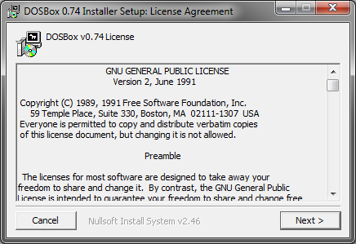
Next
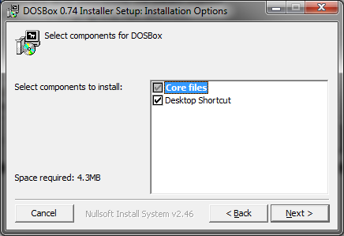
Next
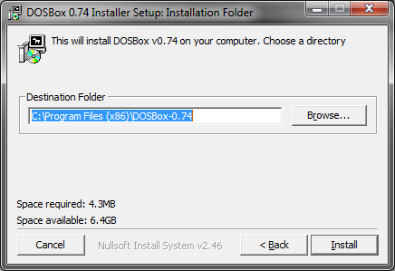
Install
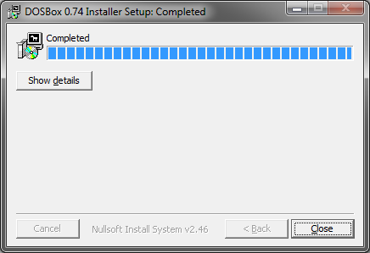

- 运行DOSBox
双击桌面的DOSBox快捷方式
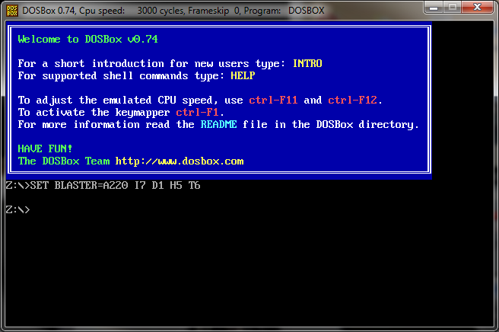
将MASM文件夹里的全部文件拷贝到一个目录下，比如L:\soft下，然后将这个目录挂着为DOSBox的一个盘符下，挂载命令为
Mount c L:\soft
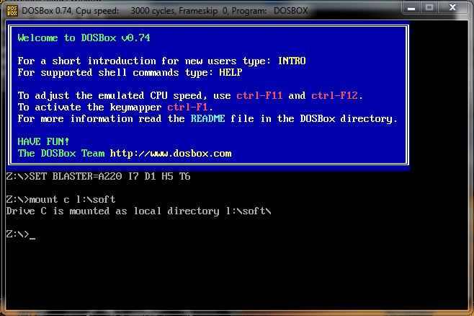
切换到挂载的c盘
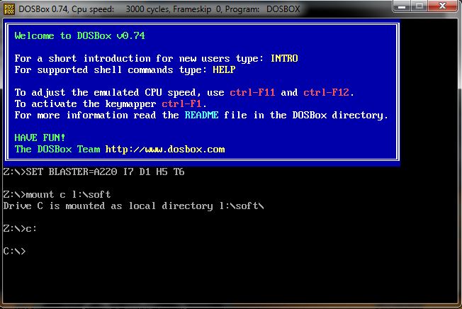
显示下一下DOSbox中c盘下面的文件C:\>dir
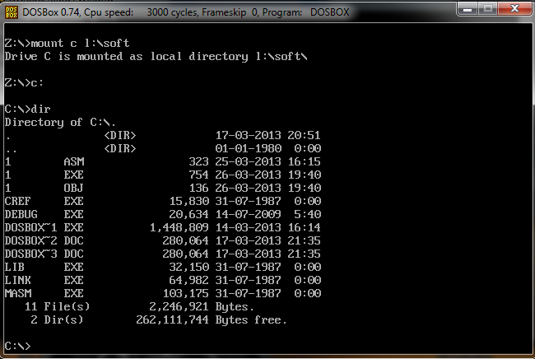
之后就可以运行MASM, LINK了
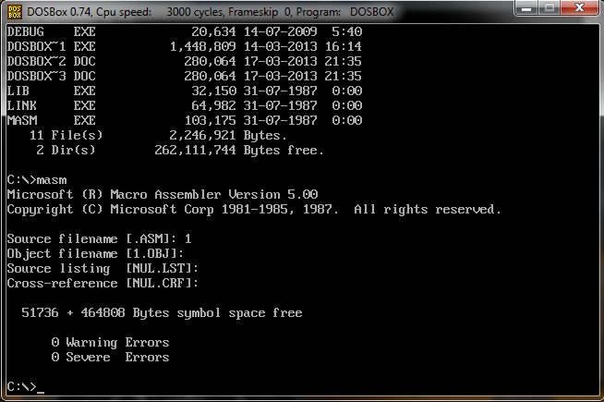
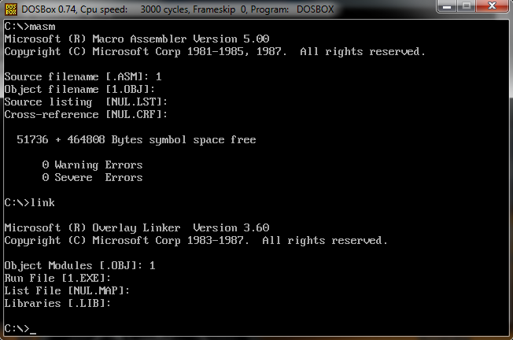

文件夹中还包含DEBUG32.EXE，本人觉得比debug.exe要好用。

